Домашнее задание по сольфеджио 3 класс от 11.10,14.10.2022

На следующем уроке мы будем писать контрольную работу за 1 четверть. Поэтому к следующему уроку нужно просмотреть все записи в тетради по сольфеджио (и классную работу, и домашнюю), всё хорошенько повторить и подготовиться к контрольной работе.

Темы, которые мы освоили за эту четверть и которые необходимо повторить:
- Тональности до 2 знаков при ключе (мажорные и минорные). Параллельные тональности

- Простые интервалы с обращениями
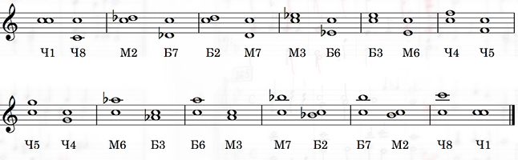

- 3 вида минора
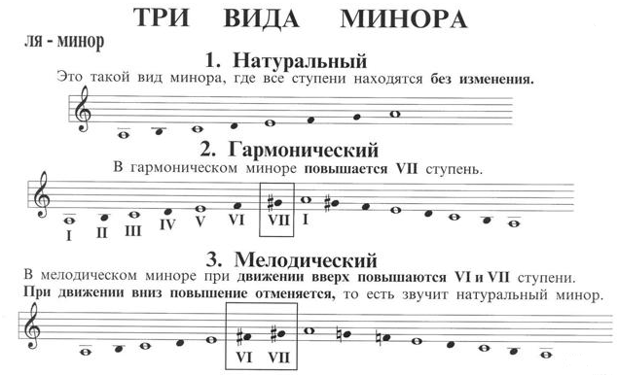

- 4 вида трезвучия
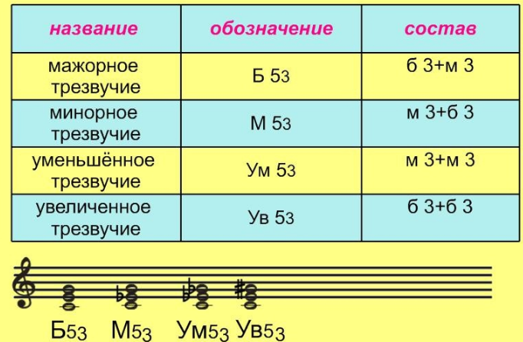

- Секвенция. Направление и шаг секвенции

Секвенция - это повторение мелодической фразы (т.е. звена секвенции) на другой высоте. Сама мелодия при этом не меняется.
Интервал, на который каждый раз сдвигается звено, — шаг секвенции. Секвенция может двигаться как в восходящем, так и в нисходящем направлении.

Пример секвенции

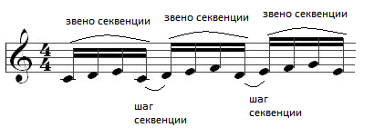

Дорогие ребята и родители!
По всем вопросам (непонятная тема, трудности с домашним заданием и др.) можно и нужно писать мне на почту darsert.solf@gmail.com

